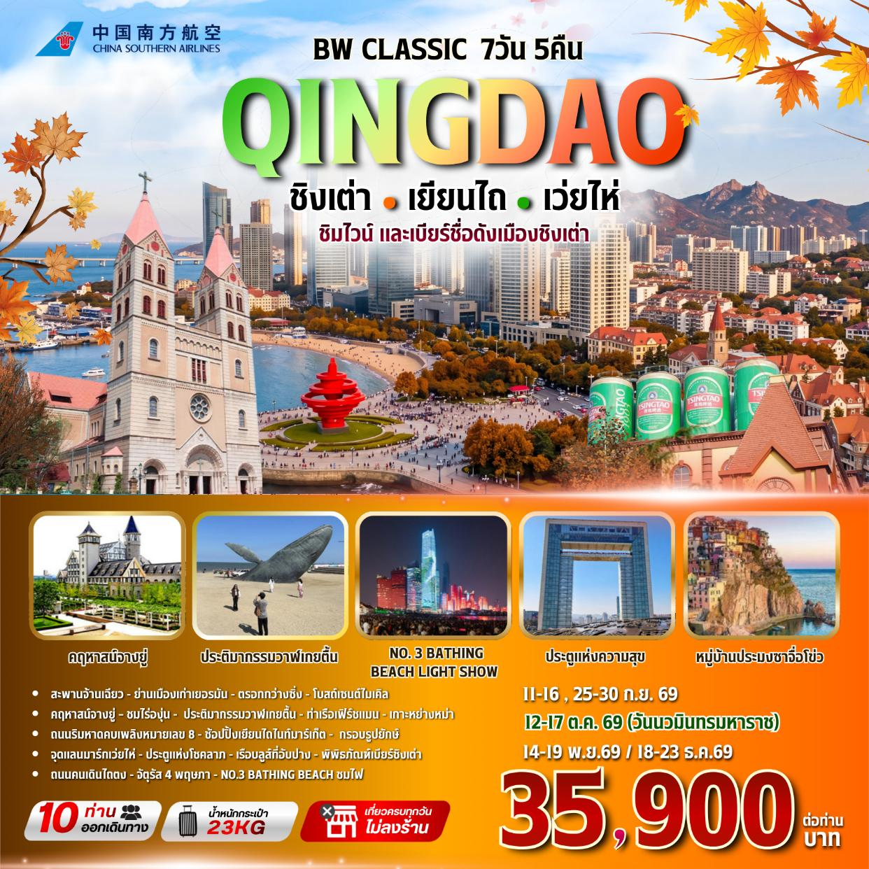

BW CLASSIC ชิงเต่า-เยียนไถ - เว่ยไห่
7วัน/5คืน (พิเศษ...ลิ้มรสไวน์แดง และ ชิมเบียร์ชิงเต่า)
กำหนดการเดินทาง 17-23 ก.ค. 69// 1-7,21-27 ส.ค.69
11-17, 24-30 ก.ย.69
11-17 ต.ค.69 (วันคล้ายวันสวรรคต ร.9)
13-19 พ.ย.69 //18-24 ธ.ค.69
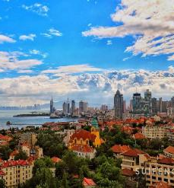
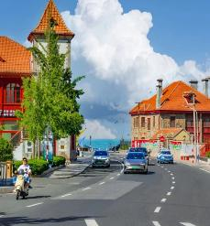
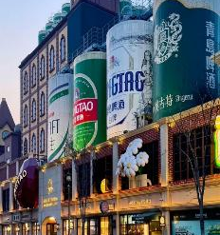

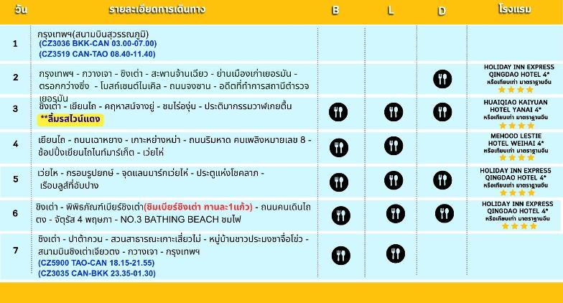

วันแรกของการเดินทาง กรุงเทพฯ
23.30 น. คณะเดินทางพร้อมกันที่ ท่าอากาศยานสุวรรณภูมิ ชั้น 4 ประตูทางเข้าหมายเลข ... แถว .. เคาน์เตอร์ สายการบินไชน่าเซาท์เทิร์นแอร์ไลน์ (China Southern Airlines) เจ้าหน้าที่คอยต้อนรับและบริการเอกสารการเดินทาง
วันที่สองของการเดินทาง กรุงเทพฯ - กวางเจา - ชิงเต่า - สะพานจ้านเฉียว - ย่านเมืองเก่าเยอรมัน –
ตรอกกว่างซิ่ง - โบสถ์เซนต์ไมเคิล - ถนนจงซาน - อดีตที่ทำการสถานีตำรวจเยอรมัน
03.00 น. ออกเดินทางสู่ กวางโจว ประเทศจีน โดยเที่ยวบินที่ CZ3036
07.00 น. เดินทางถึง เมืองกวางโจว ประเทศจีน นำท่านแวะเปลี่ยนเครื่อง
08.40 น. ออกเดินทางสู่ เมืองชิงเต่า ประเทศจีน โดยเที่ยวบินที่ CZ3519
11.40 น. ถึง สนามบินนานาชาติชิงเต่า เจียวตง (Qingdao Jiaodong International Airport) เมืองชิงเต่า ประเทศจีน ชิงเต่า (Qingdao) เป็นเมืองตากอากาศริมทะเลที่สวยงามในมณฑลซานตง ประเทศจีน มีเสน่ห์ที่ผสมผสานระหว่างสถาปัตยกรรมสไตล์เยอรมันยุคอาณานิคม ชายหาดที่ทอดยาว และวัฒนธรรมเบียร์ที่มีชื่อเสียงระดับโลก
นำท่านเดินทางสู่ สะพานจ้านเฉียว สัญลักษณ์ของเมืองชิงเต่าครับ เปรียบเสมือนจุดเริ่มต้นที่ใครมาถึงเมืองนี้แล้วไม่ได้มาเยือน ก็เหมือนยังมาไม่ถึงชิงเต่า สะพานไม้ที่ทอดยาวลงสู่ทะเลสีครามแห่งนี้มีประวัติศาสตร์เคียงคู่กับเมืองมาอย่างยาวนาน ที่ปลายสุดของสะพานยาว 440 เมตร มีศาลาเก๋งจีนทรงแปดเหลี่ยมหลังคาสีทองตั้งตระหง่านอยู่กลางทะเล จากบนสะพาน คุณสามารถมองเห็นเส้นขอบฟ้าของเมืองชิงเต่าที่เต็มไปด้วยตึกระฟ้าสลับกับอาคาร
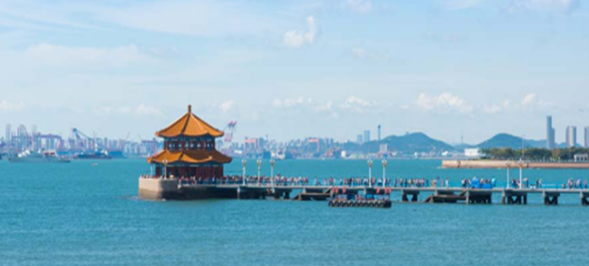

จากนั้นนำท่านเดินเที่ยวชม ย่านเมืองเก่าเยอรมัน เอกลักษณ์ของย่านนี้คือกลุ่มอาคารอิฐสีส้มแดงที่ตั้งอยู่บนเนินเขา รายล้อมด้วยต้นไม้ใหญ่ร่มรื่น เมื่อมองจากมุมสูงจะเห็นสีสันตัดกับน้ำทะเลสีคราม เป็นทัศนียภาพที่สวยงามและโรแมนติกมาก
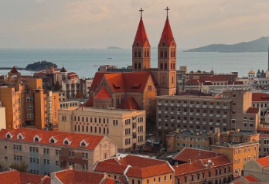
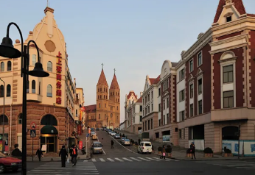

จากนั้นนำท่านเดินไปสู่ ตรอกกว่างซิ่ง ย่านเมืองเก่าของชิงเต่าที่นี่ไม่ใช่แค่ตรอกธรรมดา แต่เป็นอาคารแบบ "หลี่เยี่ยน" ที่ใหญ่ที่สุดและสมบูรณ์ที่สุด ซึ่งเป็นสถาปัตยกรรมเอกลักษณ์เฉพาะตัวที่มีแค่ในชิงเต่าเท่านั้น ปัจจุบันพื้นที่ภายในถูกเปลี่ยนเป็นสตูดิโอออกแบบ ร้านขายของดีไซน์เก๋ๆ และนิทรรศการศิลปะหมุนเวียน ทำให้ที่นี่ดูทันสมัยแต่ยังมีกลิ่นอายความขลังของอดีต มีร้านกาแฟและเบเกอรี่ซ่อนตัวอยู่ในอาคารโบราณ คุณสามารถมานั่งจิบกาแฟชมบรรยากาศเงียบสงบกลางลานกว้างได้
และให้ท่านชม โบสถ์คาทอลิกเซนต์ไมเคิล โบสถ์หอคอยคู่สีครีมที่เป็นแลนด์มาร์คสำคัญ บริเวณลานหน้าโบสถ์มักเต็มไปด้วยคู่รักมาถ่ายรูป Pre-wedding ให้ฟีลเหมือนอยู่ยุโรปสุดๆ
อดีตที่ทำการสถานีตำรวจเยอรมัน ปราสาทหินสไตล์เยอรมัน ภายในตกแต่งหรูหราด้วยเฟอร์นิเจอร์นำเข้าและงานศิลปะยุโรป
ค่ำ รับประทานอาหารเย็น ณ ภัตตาคาร
จากนั้นนำท่านเข้าสู่ที่พัก Jifeng International Hotel 4* or Vienna international Hotel 4* QINGDAO มาตราฐานจีน หรือเทียบเท่า
วันที่สามของการเดินทาง ชิงเต่า - เยียนไถ - คฤหาสน์จางยู่ – ชมไร่องุ่น (*ลิ้มรสไวน์แดง ท่านละ 1 แก้ว) - ประติมากรรมวาฬเกยตื้น
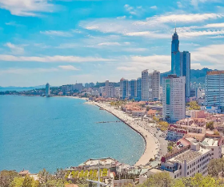
เช้า รับประทานอาหารเช้า ณ ห้องอาหารโรงแรม
จากนั้นนำท่านเดินทางสู่ เมืองเยียนไถ (Yantai) เมืองท่าชายฝั่งทะเลที่เปี่ยมไปด้วยเสน่ห์ทางประวัติศาสตร์ ธรรมชาติที่สมบูรณ์ และที่สำคัญคือเป็น "เมืองแห่งไวน์ระดับโลก" ของประเทศจีนครับ เมืองนี้ตั้งอยู่ทางตอนเหนือของคาบสมุทรซานตง มีบรรยากาศที่ผสมผสานระหว่างกลิ่นอายยุโรปคลาสสิก วิถีชีวิตสโลว์ไลฟ์ และความทันสมัยได้อย่างลงตัว

กลางวัน รับประมานอาหารกลางวัน ณ ภัตตาคาร
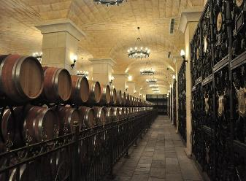
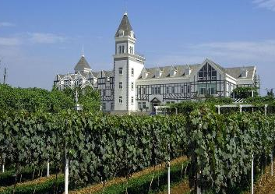
บ่าย นำท่านเดินทางสู่ คฤหาสน์จางยู่ ในเมืองเหยียนไถ (Yantai) มณฑลซานตง ที่นี่เป็นโรงผลิตไวน์ที่เก่าแก่และมีชื่อเสียงที่สุดแห่งหนึ่งของจีน ตัวคฤหาสน์เป็นสถาปัตยกรรมสไตล์ปราสาทฝรั่งเศส โดยเน้นศิลปะแบบยุโรปคลาสสิก มีจัตุรัสที่สวยงาม รายล้อมด้วยสวนดอกไม้และรูปปั้น เป็นจุดที่นักท่องเที่ยวนิยมมาถ่ายภาพมากที่สุด เพราะบรรยากาศเหมือนอยู่ยุโรปจริงๆ คฤหาสน์แห่งนี้มีไร่องุ่นขนาดใหญ่กว่า 2,000 เอเคอร์ คุณสามารถเดินชมอุโมงค์องุ่นที่ทอดยาว ไฮไลท์ที่พลาดไม่ได้คือการลงไป ชมห้องเก็บไวน์ใต้ดินที่เย็นฉ่ำตลอดปี ซึ่งมีถังไม้โอ๊คขนาดใหญ่วางเรียงรายอยู่จำนวนมาก คุณจะได้เรียนรู้กระบวนการบ่มไวน์และประวัติศาสตร์ของแบรนด์จางยู่ (Changyu) ที่ก่อตั้งมาตั้งแต่ปี 1892 ที่นี่มีโซนให้ชิมไวน์ (Wine Tasting) โดยมีผู้เชี่ยวชาญคอยแนะนำ และยังมีกิจกรรมสนุกๆ อย่างการ "ทำไวน์ด้วยตัวเอง" (DIY Wine) ซึ่งคุณสามารถบรรจุขวด ติดฉลาก และนำกลับไปเป็นของฝากที่ไม่เหมือนใครได้ด้วย *ชิมไวน์แดงเลิศรสฟรีท่านละ 1 แก้ว

นำท่านชม ประติมากรรมวาฬเกยตื้น เป็นแลนด์มาร์กศิลปะขนาดใหญ่ตั้งอยู่ริมชายหาดจินซาทาน (Golden Beach) เมืองเหยียนไถ มณฑลซานตง ประเทศจีน สื่อถึงการพักผ่อนจากการเดินทางอันยาวนานและความโดดเดี่ยว ประติมากรรมนี้มีความสูงประมาณ 10 เมตร เป็นจุดถ่ายรูปยอดฮิตที่ได้รับความนิยมอย่างมาก
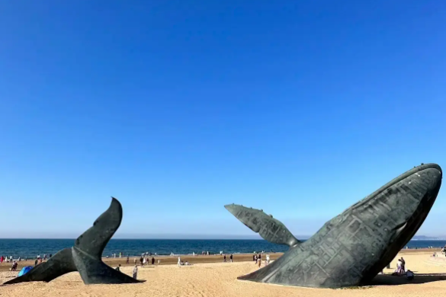

ค่ำ รับประทานอาหารเย็น ณ ภัตตาคาร
จากนั้นนำท่านเข้าสู่ที่พัก HUAIQIAO KAIYUAN HOTEL YANAI 4* or BEST WESTERN YANTAI HOTEL 4* มาตราฐานจีน หรือเทียบเท่า
วันที่สี่ของการเดินทาง เยียนไถ - ถนนเฉาหยาง – ท่าเรือเฟิร์ชแมน - เกาะหย่างหม่า - ถนนริมหาดคบเพลิงหมายเลข 8 - ช้อปปิ้งเยียนไถไนท์มาร์เก็ต
เช้า รับประทานอาหารเช้า ณ ห้องอาหารโรงแรม
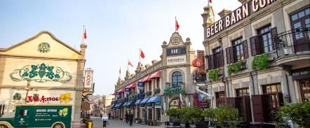
นำท่านเดินทางสู่ ถนนคนเดินเฉาหยาง เป็นย่านที่ผสมผสานความคลาสสิกของประวัติศาสตร์เข้ากับความหรูหราทันสมัยได้อย่างลงตัวที่สุดในเมืองเยียนไถ ถนนสายนี้มีประวัติศาสตร์ยาวนานกว่า 100 ปี เคยเป็นที่ตั้งของกงสุลต่างชาติและบริษัทการค้าในอดีต ที่นี่จึงเป็นสถาปัตยกรรมสไตล์ตะวันตกที่งดงาม เมื่อเดินเข้าไปคุณจะรู้สึกเหมือนกำลังเดินอยู่ในย่านหรูของยุโรป แต่มีเสน่ห์แบบจีนซ่อนอยู่ตามหัวมุมถนน มีตั้งแต่ร้านกาแฟสเปเชียลตี้ บาร์ไวน์สุดชิค, ไปจนถึงร้านอาหารฟิวชั่นที่ตกแต่งอย่างสวยงาม
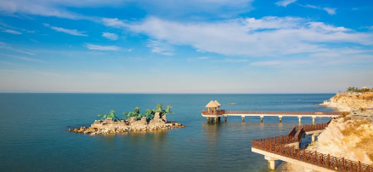
จากนั้นนำท่านสู่ ท่าเรือเฟิร์สแมน ของเมืองเยียนไถ เป็นอีกหนึ่งพิกัดริมชายฝั่งที่ให้ฟีลลิ่งเหมือนคุณกำลังเดินเล่นอยู่ในหมู่บ้านชาวประมงแถบอเมริกาเหนือหรือยุโรปเลยครับ ที่นี่ได้รับการออกแบบและสร้างขึ้นโดยจำลองบรรยากาศมาจาก "Fisherman's Wharf" ชื่อดังของซานฟรานซิสโก ผสมผสานสถาปัตยกรรมคลาสสิกสไตล์วิกตอเรีย ทำให้กลายเป็นคอมมูนิตี้ริมทะเลที่โรแมนติกและถ่ายรูปสวยมาก
กลางวัน รับประทานอาหารกลางวัน ณ ภัตตาคาร
บ่าย นำท่านสู่ เกาะหย่างหม่า คือสถานที่ท่องเที่ยวระดับ Unseen ของเมืองเยียนไถที่กำลังฮิตมากๆ จนได้รับฉายาในหมู่บล็อกเกอร์ท่องเที่ยวว่าเป็น "มัลดีฟส์แห่งประเทศจีน" (The Maldives of China) หรือ "ฮาวายแห่งซานตง" เกาะนี้ตั้งอยู่ห่างจากตัวเมืองเยียนไถไปทางตะวันออกประมาณ 30 กิโลเมตร
จากนั้นนำท่านเดินทางสู่ เว่ยไห่ เมืองริมทะเลที่ขึ้นชื่อเรื่อง "ความสะอาด" ที่สุดแห่งหนึ่งในจีน และมีบรรยากาศที่เงียบสงบกว่าชิงเต่าครับ เมืองนี้ตั้งอยู่ปลายคาบสมุทรซานตง ล้อมรอบด้วยทะเล 3 ด้าน ทำให้มีวิวชายฝั่งที่สวยงามและอากาศบริสุทธิ์มาก
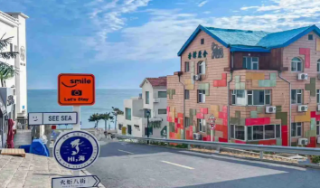
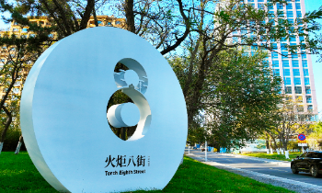
ให้ท่านเดินเที่ยวชม ถนนคบเพลิงหมายเลข 8 ถนนสายสั้นๆ ที่ลาดลงสู่ทะเลพอดี สองข้างทางเป็นตึกสีสันพาสเทล ให้ฟีลเหมือนอยู่เมืองริมทะเลในญี่ปุ่นหรือยุโรป สองข้างทางมีอาคารสีสันน่ารัก ร้านค้าน่ารักๆ และร้านกาแฟสไตล์มินิมอล เมื่อเดินลงไปจนสุดถนน จะเป็นทางเดินเลียบหาดที่สามารถมองเห็นอ่าวโป๋ไห่ได้กว้างไกล

จากนั้นนำท่านสู่ ตลาดนัดกลางคืนซิ่งฝู (Xingfu Night Market) ถ้าเยียนไถคือเมืองแห่งรสชาติ ตลาดนัดซิ่งฝู ก็คือหัวใจของความอร่อยที่ไม่มีวันหลับใหล! ทันทีที่ก้าวเข้าไป คุณจะถูกโอบล้อมด้วยกลิ่นหอมของอาหารทะเลปิ้งย่างที่ส่งตรงจากท่าเรือ ควันสีขาวลอยฟุ้งจากเตาบาร์บีคิวหม่าล่า และเสียงฉู่ฉ่าของกระทะสตรีทฟู้ดสารพัดเมนู ที่นี่คือศูนย์รวมความสุขราคาสบายกระเป๋า ที่ให้คุณเดินถือหมึกย่างตัวโตๆ พร้อมจิบเบียร์เย็นๆ ท่ามกลางบรรยากาศแบบคนท้องถิ่นขนานแท้ อาหารทะเลเสียบไม้ย่าง บะหมี่เย็นเกาหลีและบิบิมบับ เนื่องจากเยียนไถมีชาวเกาหลีอาศัยอยู่เยอะ รสชาติอาหารเกาหลีที่นี่จึงมีความออริจินัลสูงมาก บาร์บีคิวเนื้อแพะ/เนื้อวัว เสียบไม้คลุกผงยี่หร่าและพริกหม่าล่า ย่างจนมันเยิ้ม กินคู่กับเบียร์เย็นๆ คือที่สุด
ค่ำ อิสระอาหารเย็น ให้ท่านได้เพลิดเพลินกับการเดินถนนคนเดินและชิมอาหารพื้นเมือง
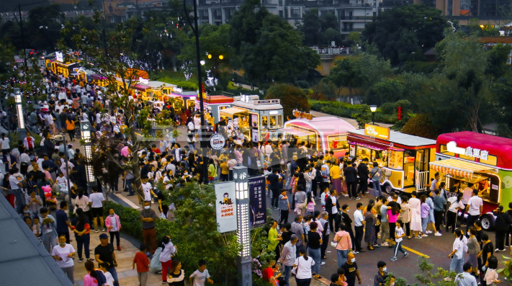
จากนั้นนำท่านเข้าสู่ที่พัก PEARL HOTEL WEIHAI HUAXIA or GRAND hOTEL 4* มาตราฐานจีน หรือเทียบเท่า
วันที่ห้าของการเดินทาง เว่ยไห - กรอบรูปยักษ์ - จุดแลนมาร์กเว่ยไห่ - ประตูแห่งโชคลาภ - เรือบลูส์ที่อับปาง
เช้า รับประทานอาหารเช้า ณ ห้องอาหารโรงแรม
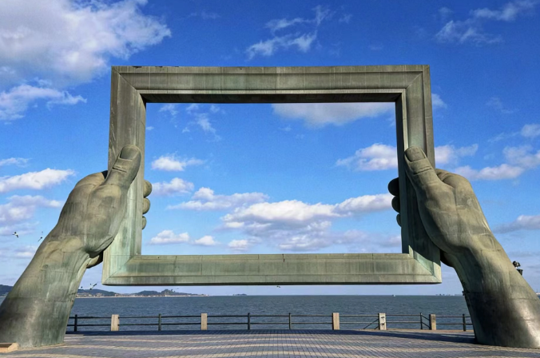
นำท่านเช็คอินชุดถ่ายรูป กรอบรูปยักษ์ แลนด์มาร์คสุดอาร์ตที่ตั้งอยู่ริมชายฝั่งของเมือง เว่ยไห่ ซึ่งเป็นจุดเช็คอินที่ออกแบบมาเพื่อ "ใส่กรอบ" ให้กับความสวยงามของน้ำทะเลและท้องฟ้าได้อย่างลงตัว เป็นประติมากรรมรูปกรอบรูปขนาดใหญ่ ตั้งตระหง่านอยู่ริมทะเลเสมือนเรากำลังมองภาพวาดทิวทัศน์ที่มีชีวิต ซึ่งเปลี่ยนสีสันไปตามแสงแดดและคลื่นในแต่ละวัน
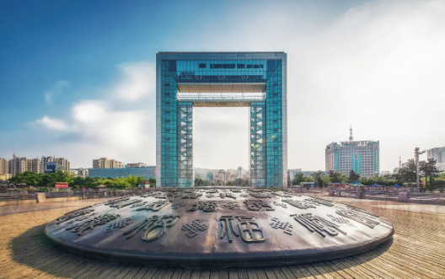
จากนั้นนำท่านสู่ ประตูโชคลาภ หรือที่รู้จักกันในชื่อ ประตูแห่งความสุข เป็นแลนด์มาร์คที่สำคัญที่สุดแห่งหนึ่งของเมืองเว่ยไห่ครับ ตั้งอยู่ริมชายฝั่งทะเลในสวนสาธารณะซิ่งฝู ชื่อ "ซิ่งฝู" (Xingfu) ในภาษาจีนแปลว่า ความสุข ประตูนี้จึงเปรียบเสมือนประตูที่ต้อนรับผู้คนให้ก้าวเข้ามาพบกับความเจริญรุ่งเรืองและความโชคดี คุณสามารถขึ้นไปบนตัวอาคาร (ความสูงประมาณ 45 เมตร) เพื่อชมทัศนียภาพแบบพาโนรามาของอ่าวเว่ยไห่ และมองเห็น เกาะหลิวกง ที่ตั้งอยู่ฝั่งตรงข้ามได้อย่างชัดเจน ด้านบนมีร้านอาหารและร้านกาแฟที่ให้คุณจิบเครื่องดื่มพร้อมชมวิวทะเลสีครามได้แบบ 180 องศา
กลางวัน รับประทานอาหารกลางวัน ณ ภัตตาคาร
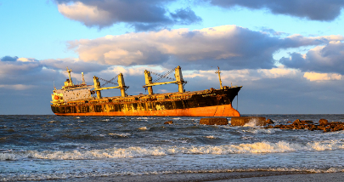
บ่าย นำท่านไปถ่ายรูปเช็คอินกับอีกหนึ่งแลนด์มาร์กยอดฮิต เรือบลูส์ที่อับปาง หรือที่รู้จักกันในชื่อ เรือ Blue Whale แลนด์มาร์คที่ให้อารมณ์ลึกลับและเปี่ยมไปด้วยเสน่ห์ของเมือง เว่ยไห่ เรือขนาดมหึมาที่เกยตื้นอยู่ริมชายฝั่งท่ามกลางคลื่นทะเลที่ซัดสาด ให้ความรู้สึกที่ดูเหงา เศร้า แต่ในขณะเดียวกันก็ดูอลังการและน่าค้นหา สีสนิมของตัวเรือตัดกับสีฟ้าของน้ำทะเลและท้องฟ้าได้อย่างลงตัว ทำให้ภาพที่ออกมาดูเหมือนฉากในภาพยนตร์แนวผจญภัยหรือโลกหลังล่มสลาย
จากนั้นนำท่านเดินทางกลับสู่ เมืองชิงเต่า
ค่ำ รับประทานอาหารเย็น ณ ภัตตาคาร
จากนั้นนำท่านเข้าสู่ที่พัก Jifeng International Hotel 4* or Vienna international Hotel 4* QINGDAO มาตราฐานจีน หรือเทียบเท่า
วันที่หกของการเดินทาง ชิงเต่า - พิพิธภัณฑ์เบียร์ชิงเต่า (ชิมเบียร์ชิงเต่า ท่านละ1แก้ว ) - ถนนคนเดินไถตง - จัตุรัส 4 พฤษภา - No.3 Bathing Beach ชมไฟ
เช้า รับประทานอาหารเช้า ณ ห้องอาหารโรงแรม
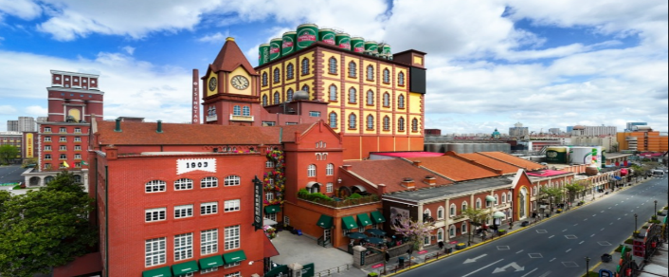
นำท่านสู่ พิพิธภัณฑ์โรงเบียร์ชิงเต่า หนึ่งในสถานที่ท่องเที่ยวที่โด่งดังที่สุดของเมืองชิงเต่าและของประเทศจีนครับ ที่นี่ไม่ใช่แค่พิพิธภัณฑ์ทั่วไป แต่เป็นต้นกำเนิดของเบียร์ชื่อดังระดับโลกที่มีประวัติศาสตร์ยาวนานกว่า 100 ปี พิพิธภัณฑ์ตั้งอยู่ในโรงงานผลิตเบียร์เก่าที่สร้างขึ้นโดยชาวเยอรมันในปี 1903 ตัวอาคารมีความสวยงามคลาสสิกและได้รับการอนุรักษ์ไว้อย่างดีเยี่ยม คุณจะได้เห็นวิวัฒนาการของการผลิตเบียร์ ตั้งแต่เครื่องจักรยุคโบราณที่นำเข้าจากยุโรป ไปจนถึงกระบวนการบรรจุขวดที่ทันสมัยในปัจจุบัน *ฟรี ชิมเบียร์สด 1 แก้ว
จากนั้นนำท่านสู่ ถนนคนเดินไถตง เป็นย่านช้อปปิ้งและแหล่งรวมสตรีทฟู้ดที่ใหญ่และคึกคักที่สุดแห่งหนึ่งในเมืองชิงเต่า ที่นี่คือจุดหมายปลายทางยอดนิยมของวัยรุ่นและนักท่องเที่ยวที่ต้องการสัมผัสแสงสีเสียงและรสชาติอาหารแบบท้องถิ่นอย่างแท้จริง ไฮไลท์ที่โดดเด่นที่สุดของย่านนี้คือ ตึกแถวและอาคารสองข้างทางที่ถูกแต่งแต้มด้วยภาพวาดสีสันสดใส ครอบคลุมพื้นที่หลายตึก ทำให้ถนนสายนี้ดูมีชีวิตชีวาและเป็นเอกลักษณ์ ไม่ว่าจะถ่ายรูปมุมไหนก็ดูอาร์ตและสนุกสนาน ที่นี่มีแผงขายอาหารเรียงรายนับร้อยร้าน ตั้งแต่อาหารพื้นเมืองชิงเต่าอย่าง อาหารทะเลเสียบไม้ย่าง และ เกี๊ยวปลาอินทรี ไปจนถึงของกินเล่นยอดฮิตอย่าง เต้าหู้เหม็น และ หม่าล่าทั่ง ยังมีห้างสรรพสินค้าขนาดใหญ่ ร้านค้าแบรนด์เนมระดับอินเตอร์ และร้านขายอุปกรณ์อิเล็กทรอนิกส์ตั้งอยู่รอบๆ บริเวณนี้
กลางวัน รับประมานอาหารกลางวัน ณ ภัตตาคาร
บ่าย จากนั้นนำท่านเช็คอินที่ จัตุรัส 4 พฤษภา คือแลนด์มาร์คที่ทันสมัยที่สุดและเป็นสัญลักษณ์ของ "ชิงเต่ายุคใหม่" ตั้งอยู่ริมทะเลในย่านศูนย์กลางธุรกิจ(CBD)ของเมืองประติมากรรมรูปทรงเกลียวสีแดงสดขนาดมหึมาที่ตั้งตระหง่านอยู่ริมทะเลสื่อถึงจิตวิญญาณแห่งการรักชาติ การต่อสู้ของนักศึกษาในเหตุการณ์ 4 พฤษภาคม 1919
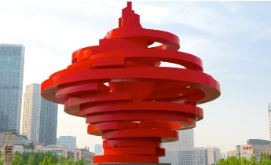
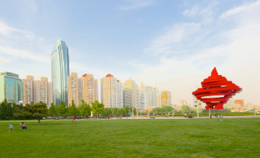
ค่ำ รับประทานอาหารเย็น ณ ภัตตาคาร
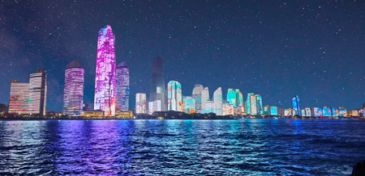
หลังจากนั้นนำท่านชม การแสดงแสงสีเสียง (Light Show) ของเมืองชิงเต่าจากมุมที่สวยและเห็นภาพกว้างที่สุด No. 3 Bathing Beach Light Show สุดอลังการที่เปลี่ยนตึกระฟ้าให้กลายเป็นจอหนังขนาดยักษ์ แสงไฟที่ตกกระทบผิวน้ำทะเลคือภาพที่สวยจนลืมหายใจ เป็นค่ำคืนที่โรแมนติกที่สุด
จากนั้นนำท่านเข้าสู่ที่พัก Jifeng International Hotel 4* or Vienna international Hotel 4* QINGDAO มาตราฐานจีน หรือเทียบเท่า
วันที่เจ็ดของการเดินทาง ชิงเต่า - ปาต้ากวน – สวนสาธารณะเกาะเสี่ยวไม่ - หมู่บ้านชาวประมงซาจื่อโข่ว - สนามบินชิงเต่าเจียวตง - กรุงเทพ
เช้า รับประทานอาหารเช้า ณ ห้องอาหารโรงแรม
นำท่านสู่ ปาต้ากวน ย่านที่ได้รับฉายาว่า "นิทรรศการสถาปัตยกรรมนานาชาติ" ที่นี่โดดเด่นด้วยวิลล่าเก่าแก่กว่า 200 หลังที่สร้างด้วยสถาปัตยกรรมหลากหลายสไตล์ ทั้งเยอรมัน, รัสเซีย, อังกฤษ และฝรั่งเศส ปราสาทหินโฮ่วเทียน (Huashi House) เป็นอาคารที่โดดเด่นที่สุดในย่านนี้ สร้างด้วยหินแกรนิตและหินอ่อน ผสมผสานศิลปะสไตล์กอทิกและกรีก ตั้งอยู่ติดกับทะเล มีหอคอยที่ขึ้นไปชมวิวอ่าวไห่จานได้ คฤหาสน์เจ้าหญิง (Princess House) อาคารสีฟ้าพาสเทลสไตล์เดนมาร์กที่ดูเหมือนหลุดออกมาจากเทพนิยาย เล่ากันว่าสร้างขึ้นเพื่อเตรียมต้อนรับเจ้าหญิงแห่งเดนมาร์กในอดีตตามถนนสายหลักจะปลูกต้นไม้ต่างชนิดกัน ทำให้มีความสวยงามเปลี่ยนไปตามฤดูกาล ย่านนี้ตั้งอยู่ติดกับชายหาดหมายเลข 2 (No. 2 Bathing Beach) ซึ่งมีความเป็นส่วนตัวและเงียบสงบกว่าหาดอื่นๆ เหมาะสำหรับการเดินเล่นหลังจากเดินชมตึกเก่าเสร็จแล้ว
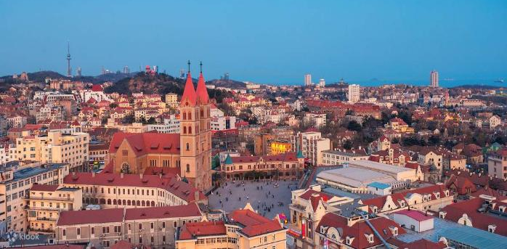

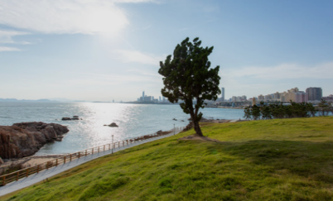
จากนั้นให้ท่านได้เดินชม สวนสาธารณะเกาะเสี่ยวไม่ ไฮไลท์ของเกาะคือเนินเขาเตี้ยๆ ที่ปกคลุมด้วยผืนหญ้าสีเขียวชอุ่ม มีต้นไม้โดดเดี่ยวตั้งตระหง่านอยู่บนเนิน มีทางเดินไม้และเส้นทางวิ่งรอบเกาะที่ขนานไปกับโขดหินและเกลียวคลื่น เดินสูดอากาศได้แบบ 360 องศา เดิมทีที่นี่เคยเป็นเกาะชาวประมงเล็กๆ แต่ปัจจุบันได้ถูกเนรมิตให้กลายเป็นสวนสาธารณะลอยฟ้าสีเขียวขจีริมทะเล
นำท่านสู่ หมู่บ้านประมงซาจื่อโข่ว จุดเช็คอินที่ได้รับการขนานนามว่า "อิตาลีแห่งชิงเต่า" ที่นี่มีความสวยงามที่เป็นเอกลักษณ์และต่างจากย่านเมืองเก่าเยอรมันที่คุณไปเดินมา เพราะเป็นภาพของหมู่บ้านที่ตั้งเรียงรายอยู่บนเนินเขาริมทะเล ตัวบ้านหลากสีสัน (ส่วนใหญ่เป็นหลังคาสีแดงและผนังสีอ่อน) ปลูกสร้างลดหลั่นกันตามไหล่เขาหันหน้าออกสู่ทะเล ซึ่งมองดูแล้วคล้ายกับหมู่บ้านประมงแถบชายฝั่ง Amalfi หรือ Cinque Terre ในอิตาลี แม้จะโด่งดังในโซเชียล แต่ที่นี่นับเป็นท่าเรือประมงที่สำคัญของชิงเต่า คุณจะได้เห็นเรือประมงจอดเรียงรายและวิถีชีวิตชาวประมงจริงๆ
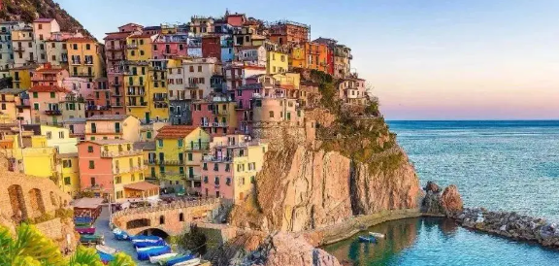

กลางวัน รับประมานอาหารกลางวัน ณ ภัตราคาร
บ่าย ถึงเวลาอันสมควร นำคณะเดินทางไป สนามบินนานาชาติชิงเต่า เจียวตง (Qingdao Jiaodong International Airport) เพื่อทำการเช็คอิน
18.45 น. อำลาเมืองชิงเต่า ออกเดินทางสู่ เมืองกวางโจว โดยสายการบินไชน่าเซาท์เทิร์นแอร์ไลน์ (China Southern Airlines) เที่ยวบินที่ CZ5900
21.55 น. เดินทางถึง เมืองกวางโจว ประเทศจีน นำท่านแวะเปลี่ยนเครื่อง
23.35 น. ออกเดินทางสู่ สนามบินสุวรรณภูมิ กรุงเทพ โดยเที่ยวบินที่ CZ3035
01.30 น. เดินทางถึง สนามบินสุวรรณภูมิ กรุงเทพฯ โดยสวัสดิภาพ....พร้อมความประทับใจไปแสนนาน

BW CLASSIC ชิงเต่า-เยียนไถ - เว่ยไห่
7 วัน 5 คืน (CZ)
อัตราค่าบริการ
กำหนดการเดินทาง 17-23 ก.ค.69 / 1-7,21-27 ส.ค. 69/ 11-17,24-30 ก.ย.69
11-17 ต.ค. 69 (วันคล้ายวันสวรรคต ร.9) / 13-19 พ.ย.69 /18-24 ธ.ค. 69
ผู้ใหญ่ราคาท่านละ  (พัก 2-3 ท่าน/ห้อง) | ราคารวมตั๋ว  (ไม่มีราคาเด็ก) | ราคาไม่รวมตั๋วเครื่องบิน | ราคาห้องพักเดี่ยว
17 – 23 กรกฎาคม 2569 | 35,900.-บาท | 25,900.-บาท | 5,900.-บาท
1 – 7 สิงหาคม 2569 | 35,900.-บาท | 25,900.-บาท | 5,900.-บาท
21 – 27 สิงหาคม 2569 | 35,900. -บาท | 25,900. -บาท | 5,900.-บาท
11 – 17 กันยายน 2569 | 35,900. -บาท | 25,900. -บาท | 5,900.-บาท
24 – 30 กันยายน 2569 | 35,900. -บาท | 25,900. -บาท | 5,900.-บาท
11 – 17 ตุลาคม 2569 (วันสวรรคต ร.9) | 35,900. -บาท | 25,900. -บาท | 5,900.-บาท
13 – 19 พฤศจิกายน 2569 | 35,900. -บาท | 25,900. -บาท | 5,900.-บาท
18 – 24 ธันวาคม 2569 | 35,900. -บาท | 25,900. -บาท | 5,900.-บาท
**อัตรานี้รวม: ภาษีน้ำมันของสายการบิน,ภาษีสนามบินไทย ณ วันที่ 15 พฤษภาคม 2569
*** ราคาดังกล่าวอาจมีการปรับเปลี่ยนหากสายการบินมีการเรียกเก็บภาษีน้ำมันและภาษีสนามบินเพิ่มเติม**
*** ราคาอาจมีการเปลี่ยนแปลงได้ตามความเหมาะสมโดยมิต้องแจ้งให้ทราบล่วงหน้า**
*** การเดินทางในแต่ละครั้งจะต้องมีผู้โดยสารมากกว่า 10ท่านขึ้นไป หากผู้โดยสารที่เป็นผู้ใหญ่ต่ำกว่า 10 ท่าน บริษัทฯ ขอสงวนสิทธิ์ในการเลื่อนการเดินทาง หรือปรับราคาเพิ่มขึ้น ส่วนขนาดของกรุ๊ปจะสรุปได้หลังที่ปิดกรุ๊ปแล้วประมาณ 3 อาทิตย์ก่อนเดินทาง
*** กรณีใช้ต้องการเดินทางโดยชั้นธุรกิจ (Business Class) หรือ ทารก (Infant) กรุณาสอบถามราคาเพิ่มเติมจากเจ้าหน้าที่บริษัทฯ
*** กรณีออกตั๋วแล้วมีการยกเลิกการเดินทางไม่สามารถคืนเงินค่าตั๋วได้ (NO REFUND) เพราะเป็นเงื่อนไขตั๋วกรุ๊ปของสายการบิน
*** ราคาทัวร์ไม่รวมที่นั่ง Long leg หากท่านต้องการจะต้องแจ้งสายการบินเพื่อซื้อที่นั่งก่อนเดินทาง(มีจำนวนจำกัด)
*** เมื่อท่านออกเดินทางไปกับคณะแล้ว ท่านงดใช้บริการรายการใดรายการหนึ่ง หรือไม่เดินทางพร้อมคณะถือว่าท่านสละสิทธิ์ไม่สามารถเรียกร้องค่าบริการคืนได้ ไม่ว่ากรณีใดๆทั้งสิ้นพ
*** โปรแกรมการเดินทางอาจมีการเปลี่ยนแปลงตามความเหมาะสมและในแต่ละครั้งจะต้องมีจำนวนผู้โดยสารจำนวน 10ท่านขึ้นไป
*** ค่าที่พักห้องละ 2-3 ท่าน ตามโรงแรมที่ระบุไว้ในรายการ หรือ ระดับเทียบเท่า การจัดห้องพักมาตรฐาน จะเป็น 2 เตียง/ห้อง (Twin room) หากท่านพัก 3 ท่าน/ห้อง (Triple room) ขึ้นอยู่กับโรงแรมนั้นๆ หากทางโรงแรมนั้นๆ ไม่มีทางบริษัทฯ จะจัดให้ตามความเหมาะสมต่อไป และหากลักษณะห้องนอนคนละแบบอาจจะอยู่คนละชั้นของโรงแรม
*** กรณีที่ลูกค้าต้องออกตั๋วเครื่องบินภายในเองเพื่อต่อเที่ยวบินหรือค่าเดินทางต่างๆ ที่จะมาร่วมเดินทางพร้อมคณะ รบกวนเช็คเวลาบินหรือสายการบินกับเจ้าหน้าที่ทุกครั้งก่อนออกตั๋วเพื่อความถูกต้อง หากท่านออกตั๋วไปแล้ว เที่ยวบินล่าช้า หรือจำนวนผู้เดินทางไม่ครบตามจำนวน หรือกรุ๊ปไม่สามารถออกเดินทาง ทางบริษัทฯ จะไม่รับผิดชอบเนื่องจากอยู่เหนือการควบคุมของบริษัทฯ

อัตรานี้รวม
- ค่าตั๋วโดยสารเครื่องบินไป-กลับ ตามเส้นทางรายการ (ตั๋วแบบกรุ๊ป) ชั้นทัศนาจร
- น้ำหนักกระเป๋าโหลดใต้ท้องเครื่องคนละไม่เกิน 23 ก.ก./1ท่าน และน้ำหนักกระเป๋าถือขึ้นเครื่อง (CARRY ON) คนละ 1 ใบ ใบละไม่เกิน 7 ก.ก. (เงื่อนไขเป็นไปตามที่สายการบินกำหนด)
- ค่าโรงแรมที่พักตามรายการระบุ (สองท่านต่อหนึ่งห้อง)
- ค่าเข้าชมสถานที่ต่าง ๆ ตามรายการระบุ
- ค่าอาหารและเครื่องดื่มตามรายการระบุ
- ค่ารถรับส่งระหว่างการนำเที่ยวตามรายการระบุ
- ค่าภาษีสนามบินทุกแห่งที่มี
- สะสมไมล์การบินไทย
- ฟรีวีซ่า สำหรับคนไทย เริ่มวันที่ 3 เมษายน 2567 เข้าประเทศจีน
- ค่ามัคคุเทศก์ของบริษัทจากกรุงเทพฯ ที่คอยอำนวยความสะดวกแก่ท่านตลอดการเดินทางในต่างประเทศ
- ค่าประกันอุบัติเหตุหรือเสียชีวิตด้วยอุบัติเหตุเท่านั้น คุ้มครองอายุตั้งแต่ 6 เดือน-75 ปี ในวงเงินท่านละไม่เกิน 1,000,000 บาท (สำหรับที่เดินทางพร้อมคณะทัวร์กรุ๊ปจากประเทศไทยเท่านั้น) สำหรับท่านอื่นๆ ที่ไม่ตรงตามเงื่อนไขกรมธรรม์ ท่านจะต้องทำประกันการเดินทางเอง หรือ สอบถามค่าใช้จ่ายประกันเพิ่มเติมกับเจ้าหน้าที่ฯ

อัตรานี้ไม่รวม
- ค่าน้ำหนักของกระเป๋าเดินทางในกรณีที่ เกินกว่าสายการบินกำหนด (23 กิโลกรัมต่อท่าน)
- ค่าทำหนังสือเดินทาง
- ค่าอาหารที่ไม่ได้ระบุไว้ในรายการ
- ค่าทำใบอนุญาตที่กลับเข้าประเทศของคนต่างชาติ หรือ คนต่างด้าว
- ค่าภาษีมูลค่าเพิ่ม 7% และค่าภาษี 3%
- สำหรับราคานี้บริษัท ฯ จะไม่รวมค่าภาษีท่องเที่ยวหากมีการเก็บเพิ่ม
- ค่าใช้จ่ายส่วนตัวนอกเหนือจากรายการที่ระบุ เช่น ค่าเครื่องดื่ม,ค่าอาหารที่สั่งเพิ่มเอง, ค่าโทรศัพท์,ค่าซักรีด ฯลฯ
- ค่าทิปไกด์ท้องถิ่น/คนขับรถ/หัวหน้าทัวร์ จ่ายท่านละ 2,000 บาท/ต่อท่าน (ชำระสนามบิน)
- พนักงานยกกระเป๋า ปัจจุบันโรงแรมโดยส่วนใหญ่ไม่มีพนักงานยกกระเป๋า รบกวนดูแลกระเป๋าของตัวท่านเอง
- ไม่แจกกระเป๋า
การชำระเงิน
ทางบริษัทฯ จะขอเก็บเงินค่ามัดจำเป็นจำนวน 20,000 บาท ต่อผู้โดยสารหนึ่งท่านสำหรับการจองทัวร์ หากภายใน 3 วัน
ไม่มีการชำระค่ามัดจำถือว่ายังไม่คอนเฟริมที่ ส่วนที่เหลือจะขอเก็บทั้งหมดก่อนเดินทางอย่างน้อย 30 วันทำ
การ มิฉะนั้นทางบริษัทฯ จะขอสงวนสิทธิ์ในการคืนเงินค่ามัดจำทั้งหมด หรือยกเลิกการเดินทาง
การยกเลิก
- ยกเลิกก่อนการเดินทางตั้งแต่ 30 วันขึ้นไป คืนเงินค่าทัวร์โดยหักค่าใช้จ่ายที่เกิดขึ้นจริง
- ยกเลิกก่อนการเดินทาง 15-29 วัน ยึดเงิน 50% จากยอดที่ลูกค้าชำระมา และเก็บค่าใช้จ่ายที่เกิดขึ้นจริง(ถ้ามี)
- ยกเลิกก่อนการเดินทางน้อยกว่า 15 วัน ขอสงวนสิทธิ์ยึดเงินเต็มจำนวน
- กรณีบางสายการบินต้องออกตั๋วก่อนเดินทาง 45 - 60 วัน หากตั๋วเครื่องบินทำการออกแล้ว แต่นักท่องเที่ยวยกเลิกการเดินทาง หรือ ไม่สามารถออกเดินทางได้ ทางบริษัทขอสงวนสิทธิ์เรียกเก็บค่าใช้จ่ายตามที่เกิดขึ้นจริง และบางกรณีถ้าสามารถทำเรื่องขอเงินคืนได้ นักท่องเที่ยวต้องรอ Refund จากทางสายการบิน ใช้เวลาประมาณ 3- 6 เดือนเป็นอย่างน้อย
- กรณีท่านยกเลิกในวันเดินทางหรือถูกปฏิเสธ การออกจากประเทศไทยหรือการเข้าประเทศ บริษัทฯ จะไม่มีการคืนเงินทั้งหมด
- เมื่อท่านออกเดินทางไปกับคณะแล้ว หากท่านงดการใช้บริการรายการใดรายการหนึ่ง หรือไม่เดินทางพร้อมคณะถือว่าท่านสละสิทธิ์ ไม่สามารถเรียกร้องค่าบริการและเงินมัดจำคืน ไม่ว่ากรณีใดๆ ทั้งสิ้น
*กรณีมีเหตุยกเลิกทัวร์ โดยไม่ใช่ความผิดของบริษัททัวร์ คืนเงินค่าทัวร์โดยหักค่าใช้จ่ายที่เกิดขึ้นจริง (ถ้ามี)
*ค่าใช้จ่ายที่เกิดขึ้นจริง เช่น ค่ามัดจำตั๋วเครื่องบิน โรงแรม ค่าวีซ่า และค่าใช้จ่ายจำเป็นอื่นอื่นๆ
หมายเหตุ
- บริษัทฯ ขอสงวนสิทธิ์เปลี่ยนแปลงโปรแกรมทัวร์ได้ หากเกิดเหตุสุดวิสัย
- ตั๋วเครื่องบินไม่สามารถเปลี่ยนวันหรือยกเลิกได้ ตามเงื่อนไขของสายการบิน
- บริษัทฯ ไม่รับผิดชอบเหตุสุดวิสัย เช่น ภัยธรรมชาติ สงคราม เที่ยวบินล่าช้า อุบัติเหตุ หรือการสูญหาย เป็นต้น
- หากไม่สามารถเที่ยวบางสถานที่ได้จากเหตุสุดวิสัย ขอสงวนสิทธิ์ไม่คืนค่าใช้จ่าย
- กรณีไม่ร่วมเดินทางหรือแยกจากคณะ ถือว่าสละสิทธิ์ ไม่สามารถขอคืนเงินได้
- โปรแกรมทัวร์ ราคา และรายละเอียด อาจเปลี่ยนแปลงตามความเหมาะสม
- ราคาทัวร์อาจปรับเพิ่ม หากสายการบินหรือภาษีมีการเปลี่ยนแปลง
- บริษัทฯ จะดำเนินการแก้ไขอย่างดีที่สุด กรณีเกิดปัญหาจากสายการบินหรือหน่วยงานที่เกี่ยวข้อง
- คำยืนยันใด ๆ ต้องมีเอกสารจากบริษัทฯ เท่านั้น
- บริษัทฯ ไม่รับผิดชอบทรัพย์สินสูญหายหรืออุบัติเหตุจากความประมาทส่วนตัว
- บริษัทฯ ไม่รับผิดชอบกรณีถูกปฏิเสธเข้า-ออกประเทศ จากเอกสารหรือเหตุส่วนตัวของผู้เดินทาง
- ผู้เดินทางควรมีหนังสือเดินทางอายุเหลือไม่น้อยกว่า 6 เดือนก่อนวันเดินทาง
- กรณีวีซ่าไม่ผ่าน บริษัทฯ ขอสงวนสิทธิ์เป็นไปตามเงื่อนไขค่าใช้จ่ายที่เกิดขึ้นจริง
- บริษัทฯ ขอสงวนสิทธิ์ในการจัดที่นั่งบนรถและเครื่องบินตามความเหมาะสม
- บริษัทฯ ขอสงวนสิทธิ์ยกเลิกการเดินทาง หากผู้เดินทางไม่ครบตามจำนวนที่กำหนด โดยจะแจ้งให้ทราบล่วงหน้า
- การชำระเงินมัดจำหรือค่าทัวร์ ถือว่าผู้เดินทางยอมรับเงื่อนไขทั้งหมดของบริษัทฯ แล้ว
*****************

กรอกข้อมูลส่วนตัว
1. ชื่อ - นามสกุล (ภาษาอังกฤษตัวพิมพ์ใหญ่ ตามหน้าพาสปอร์ต)
( MISS./MRS./MR. ) NAME ...............................................SURNAME ...........................................
โทรศัพท์บ้าน ..................................................... มือถือ .....................................................
ข้อมูลสำหรับโรงแรมที่พัก และ สายการบิน
2. ประเภทห้องพัก
2.1 ห้องพักผู้ใหญ่ 2 ท่าน (TWN) ............ห้อง(ปกติจะเป็นแบบ 2 เตียง) หรือ (DBL) ............ห้อง
2.2 ห้องพัก 1 เด็กพักกับ 1 ผู้ใหญ่…….....ห้อง
2.3 ห้องพัก 1 เด็กพักกับ 2 ผู้ใหญ่…….....ห้อง (มีเตียง)
2.4 ห้องพัก 1 เด็กพักกับ 2 ผู้ใหญ่…….....ห้อง (ไม่มีเตียง)
2.5 ห้องพัก 1 ท่าน (SGL) ………ห้อง
3. อาหาร ไม่ทานเนื้อวัว ไม่ทานเนื้อหมู ไม่ทานสัตว์ปีก ทานมังสาวิรัส
อื่นๆ............................................................

แผนประกันการเดินทางคุ้มครอง ค่าประกันอุบัติเหตุหรือเสียชีวิตด้วย อุบัติเหตุเท่านั้น คุ้มครองอายุตั้งแต่ 6 เดือน-75 ปี
ในวงเงินท่านละไม่เกิน 1,000,000 บาท (สำหรับที่เดินทางพร้อมคณะทัวร์กรุ๊ปจากประเทศไทยเท่านั้น)
* สำหรับท่านอื่นๆ ที่ไม่ตรงตามเงื่อนไขกรมธรรม์ ท่านจะต้องทำประกันการเดินทางเอง หรือ
สอบถามค่าใช้จ่ายประกันเพิ่มเติมกับเจ้าหน้าที่ฯ*

